|  |  |  |  |
| --- | --- | --- | --- |
|  | **Schola Europaea**  Bureau du Secrétaire général  Secrétariat Général |  | Ecoles européennes  Bureau du Secrétaire Général du Conseil supérieur |

**Réf. : 2015-02-D-44-fr-2**

**Orig. : FR**

**Rapport annuel ICT du Chef de l’unité informatique/statistiques pour l’année 2014**

**CONSEIL SUPERIEUR DES ECOLES EUROPEENNES**

Réunion des 15, 16 et 17 avril 2015 à Prague (République tchèque)

Résumé

Le rapport ICT présente au Comité budgétaire et au Conseil supérieur le développement de l'ICT dans les Ecoles européennes ainsi qu'au Bureau du Secrétaire général du Conseil supérieur.

Ce rapport :

* évalue les résultats atteints en 2014 ;
* décrit les perspectives pour l'année 2015.

La présentation du rapport fournit au Comité budgétaire et au Conseil supérieur une occasion de donner les conseils et les instructions qu'il estime appropriés.

**Avis du Comité budgétaire**

Lors de sa réunion du 10 et 11 mars 2015, le Comité budgétaire a pris note du rapport ICT 2014 qui lui a été soumis pour information, et il recommande au Conseil supérieur de donner les conseils et les instructions qu'il estime appropriés, et d’ainsi l’approuver.

Bureau du Secrétaire Général du Conseil supérieur 1

1. Résultats de 2014 4

1.1. Implémentation du progiciel de gestion intégré SAP ERP (comptabilité, finances) 4

1.2. Appels d’offres et marchés publics IT. 5

1.3. Gouvernance IT 5

1.4. Application administrative de gestion des écoles (School Management System = SMS) 6

1.5. Plateforme « Statistiques » - BusinessObjects (BO) 7

1.6. Gestion des données HR et de la paie des détachés (NewPersee) 8

1.7. Application de l’Autorité centrale d'inscription de Bruxelles (ACI) 8

1.8. Portail des écoles européennes : intranet/extranet/internet (Projet « Eursc.eu ») 8

1.9. Développement de l’infrastructure IT 9

1.10. Gestion des identités de manière active dans l’active directory (FIM) 13

1.11. Migration des ordinateurs administratifs vers Windows 7 et Office 2010 13

1.12. Migration Exchange 2013 13

1.13. Renforcement de la plateforme de sécurité et de communication 13

1.14. Service Desk 14

2. Perspectives pour 2015 14

2.1. Migration des données Oracle (COBEE, GAMS,…) 14

2.2. Application administrative de gestion des écoles (School Management System = SMS) 14

2.3. Groupes de stratégie IT 14

2.4. Licences MICROSOFT MSKIS 14

2.5. Renforcement de la plateforme de sécurité et de communication 15

2.6. Office 365 pour des élèves et tous les enseignants. 15

2.7. Management de projets. 15

2.8. Service Desk 15

2.9. Plans de Reprise d’Activité et de Continuité d’Activité 16

2.10. Développement de l’infrastructure IT 16

3. Perspective pour 2016 18

3.1. CONTEXTE 18

3.2. PRINCIPAL OBJECTIF VISE 20

3.3. DESCRIPTION 21

3.4. SERVICE DESK 21

3.5. BASE DE CONNAISSANCES 23

3.6. ORGANIGRAMME ET RESSOURCES 23

4. Répartition du matériel ICT dans les écoles (inventaire au 31/12/2014) 24

5. Evolution des budgets pour le matériel IT/ les projets spécifiques IT dédiés à la pédagogie. 29

# Résultats de 2014

L’année 2014 est dans la parfaite continuité de l’année 2013 pour l’unité informatique et statistiques du bureau central des écoles européennes : année extrêmement difficile avec fort heureusement des progrès significatifs dans de nombreux domaines. L’unité IT est comparable à une caserne de pompiers très active. Tous les jours, il y a de nombreux incendies à éteindre et il nous faut à chaque fois décider de tenter d’éteindre les plus critiques, autrement dit la plupart des ressources humaines sont utilisées dans le « réactif », dans la résolution de problème et non dans la proactivité, le controlling, le managing du système IT des écoles européennes. Beaucoup d’utilisateurs finaux se plaignent d’un service support de piètre qualité ou extrêmement lent, pourtant les ressources humaines qui composent l’unité IT ne permettent pas d’offrir un service de meilleure qualité. Pourtant cela reste un des objectifs principaux et chaque année celui-ci s’améliore.

Tout comme en 2013, les 3 lignes directrices contenues dans le plan stratégique de l’unité IT ont déterminé les priorités 2014, celles-ci répondant aux recommandations de l’audit interne (IAS) suite à leur analyse des risques IT des écoles européennes :

1. Gouvernance et management de projets
2. Continuité du business
3. Prestation de services (service desk) et service support (helpdesk)

Tout comme en 2013, de nombreuses actions ont été réalisées en 2014 conformément aux deux dernières clés stratégiques. Par manque d’un groupe de stratégie IT, par manque de ressources humaines et de temps, la clé stratégique 1 semble toujours difficile à atteindre.

L’augmentation très significative de services de consultances a permis de réaliser de belles avancées dans plusieurs projets, les consultants apportant principalement

* de la connaissance, de l’expérience dont a besoin l’unité IT ;
* de la main d’œuvre supplémentaire ;
* des recommandations basées sur des « best practices ».

## Implémentation du progiciel de gestion intégré SAP ERP (comptabilité, finances)

Jusqu’en septembre 2014, le chef de l’unité IT a été à la tête de ce projet. Ce rôle étant quasi un rôle à temps plein, pendant plus d’un an (depuis septembre 2013) l’unité IT s’est vue dépourvue d’un chef suffisamment présent. En septembre 2014, la situation de l’unité IT étant devenue critique, son chef a demandé que ce rôle de chef de projet lui soit retiré dans l’intérêt du bon fonctionnement IT de tout notre système. Le soin sera ainsi laissé au chef de projet actuel de fournir des informations détaillées concernant ce projet.

Sachant que les serveurs SAP sont outsourcés (HEC = Hana Enterprise Cloud), ainsi que les services de support SAP, de change management ( AMS = Application Management System), les responsabilités de l’unité IT se « limitent » principalement

* À la fourniture de l’infrastructure nécessaire (hardware, network sécurisé et software)
* Aux interfaces/connexions de SAP ERP avec SMS, New PERSEE, CIPAL, les secrétariats sociaux,…
* A la fourniture des MASTER DATA « Customers » concernant les élèves, les parents et les employeurs.
* A la gestion des licences SAP et le contrôle des services SLA liés aux contrats SAP.

Une amélioration accélérée de l’infrastructure IT a été nécessaire pour permettre les phases de tests, de formations et surtout la mise en production de SAP ERP, principalement au niveau du réseau.

Les interfaces et la fourniture des MASTER DATA Customers ont demandé énormément de travail :

* nettoyer les données présentes dans SMS,
* mettre en place des instructions, règles,…
* fournir des tutoriels adéquats,
* tester et adopter de nouvelles technologies,
* …

L’acquisition l’année passée d’une nouvelle classe mobile IT a rendu possible de répondre aux besoins logistiques des phases de tests et de formations qui ont été conséquents.

Fin 2014, l’unité IT est également intervenue en urgence pour la fourniture des MASTER DATA « Employees » pour le projet mini-HR dont le planning était compromis. La constitution de ces fichiers d’import a nécessité de combiner/croiser les données issues du couple new PERSEE/SMS, les données issues des secrétariats sociaux et des organismes de gestion de personnel. Mission qui s’est avérée complexe de par la pauvre qualité des données sources et de par le niveau de qualité élevée nécessaire exigé par SAP ERP.

## Appels d’offres et marchés publics IT.

En 2014, plusieurs appels d’offres devaient être lancés afin de respecter le règlement financier des écoles européennes :

* Remplacement du site web des écoles européennes [www.eursc.org](http://www.eursc.org)
* Formations IT pour le personnel administratif et pédagogique
* Renouvellement de la société qui nous fournit les licences MICROSOFT.
* Remplacement de l’application de gestion des écoles

Mais les ressources humaines disponibles au bureau central des écoles européennes ne sont pas suffisantes que pour gérer ces dossiers de manière optimale et dans les temps. Il y a une réelle nécessité d’avoir un vrai service de gestions des appels d’offres et marchés publics pour les écoles et pour le bureau central.

Seul l’appel d’offres concernant les licences Microsoft MSKIS et services associés a pu être réalisé et s’est terminé en février 2015.

Le secrétariat de l’unité IT surveille les appels d’offres lancés par la DIGIT de la commission, effectue toutes les démarches pour y participer si nécessaires, c’est-à-dire informe les écoles, évalue les besoins de toutes,… Depuis peu, la DIGIT a renforcé ses contrôles sur l’utilisation des volumes de ses marchés publics par les contractants. A plusieurs reprises, les écoles européennes n’ont pas du tout respecté les quotas annoncés (un dépassement de plus de 1500% a été constaté !). Cependant l’unité IT ne dispose d’aucun outil pour contrôler, gérer tous ces marchés publics utilisés par les écoles. De nombreuses règles, procédures devraient être mise en place afin de pouvoir préserver ce service. La question qui se pose est de savoir si l’unité IT doit continuer à fournir ce service aux écoles dans les conditions actuelles.

## Gouvernance IT

Conformément aux recommandation de l’audit IAS, il s’agissait de créer un groupe de gouvernance IT mandaté par le conseil supérieur avec un réel pouvoir exécutif au sein des écoles européennes. Une proposition dans ce sens avait été soumise au conseil supérieur en avril 2014. Cependant, celle-ci n’était pas assez mûre et devait être revue. Ce qui a été fait. Il s’agit maintenant de proposer 2 groupes de stratégie IT, l’un à missions administratives (nouveau groupe) et l’autre à missions pédagogiques (transformation de l’ancien groupe « Steering committee IT »). Cette proposition qui a été soumise à l’audit interne pourra amplement répondre à leurs recommandations à condition de créer à l’avenir un groupe chargé de définir les stratégies (IT et autres) des écoles européennes.

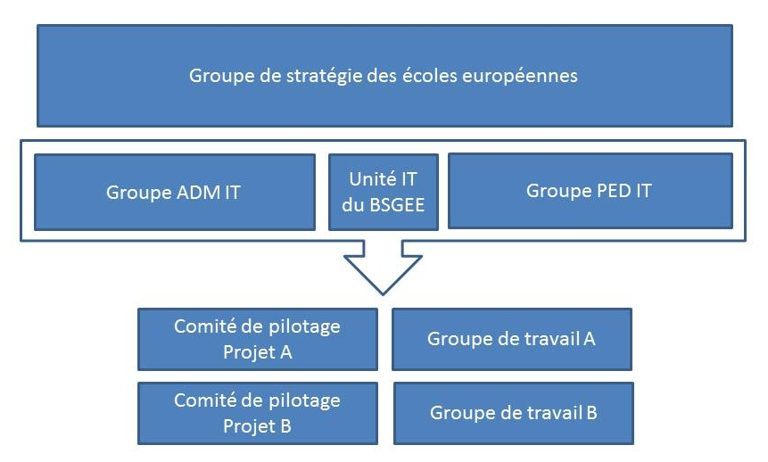

Figure 1 : stratégie des écoles européennes

## Application administrative de gestion des écoles (School Management System = SMS)

En 2014, une nouvelle version de notre logiciel de gestion des écoles a été implémentée, il s’agit de la version 1.1. Celles-ci apportent de nouvelles fonctionnalités, des corrections et améliorations attendues. Notamment, grâce à une collaboration étroite avec l’école européenne de Luxembourg 1, toute la sécurité a été revue et répond enfin aux attentes des écoles européennes. Un nouveau design, un nouveau moteur de recherche, un filtrage des données plus aisé, des paramétrages différents par école permet à l’application SMS d’atteindre un niveau de satisfaction élevé. La société maltaise MySchool, propriétaire de l’application SMS, est une société très réactive et collaborative qui tente au mieux de répondre aux besoins des écoles européennes.

Le carnet scolaire pour les écoles primaires/maternelles, conçu par le groupe de travail concerné, a été réalisé et implémenté avec succès pour toutes les écoles européennes. Comme toute nouvelle application IT, des problèmes mineurs ont été rencontrés mais vite corrigés. Une tâche ardue a été d’implémenter correctement toutes les traductions de ces rapports.

L‘application WEB Parents a été activée dans de nombreuses écoles, celle-ci a reçu un accueil très positif et permet aux parents :

* de visualiser les absences de leurs enfants,
* de visualiser le cursus de leurs enfants,
* de visualiser les travaux assignés à leurs enfants,
* de visualiser les rapports, bulletins...

La session du baccalauréat 2014, qui utilisait pour la première fois SMS pour la publication des documents officiels, s’est bien déroulée.

Beaucoup de points positifs qui ont fait du bien.

Cependant la base de données de SMS se veut instable (données qui disparaissent, qui apparaissent). Ce qui est assez inquiétant car SMS est à la source de nombreuses autres applications, telles PERSEE (gestion de la paie), SAP (paiements, factures aux parents,…),… Beaucoup de validations des données lors de leur encodage sont manquantes, ne permettant pas la constitution d’une base de données uniformisées et standardisées.

De nombreuses modifications ont lieu sans que le bureau central des écoles européennes ne soit prévenu malgré les promesses de MySchool. Les utilisateurs se plaignent de ces changements sans en être prévenus.

Le support/Helpdesk de MySchool est assez lent et devrait être renforcé. Cela impacte bien entendu également le support/helpdesk fourni par l’unité IT aux écoles qui expriment régulièrement leur mécontentement.

En août 2014, le contrat avec la société maltaise MySchool touchait à sa fin alors que la mise en production de SMS n’était pas encore terminée. Pour assurer la continuité du fonctionnement des écoles européennes, une prolongation de 2 ans du contrat avec la société MySchool a été signée. Un appel d’offres aurait dû être réalisé, initié en 2014. Cela n’a pas été possible, tout comme l’élaboration du futur cahier des charges par un groupe de travail.

## Plateforme « Statistiques » - BusinessObjects (BO)

Le serveur de BusinessObjects (BO) a été stabilisé, optimisé et répond maintenant parfaitement aux besoins des écoles européennes. La plateforme est régulièrement mise à jour pour offrir toujours plus de fonctionnalités, de performances et de compatibilité vers les nouveaux navigateurs (version 4.1 SP4).

La hiérarchie de communication définie l’année précédente (notion de Key Users et Super Key Users) a été bien adopté par la majorité des écoles et fonctionne bien.

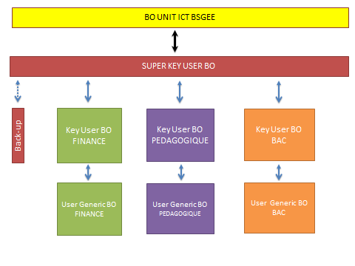

Figure 2: hiérarchie de communication basée sur des utilisateurs "clé"

Cependant, cette plateforme  « statistiques » étant alimentée par SMS, en 2014 il a souvent été relativement difficile de produire des statistiques fiables dû à l’instabilité de l’application source.

Les besoins en rapports statistiques des écoles européennes sont énormes. Pourtant, un et un seul informaticien gère, maîtrise cette plateforme. Il s’agit d’un technicien qui maîtrise parfaitement l’outil, par contre ce collaborateur n’a pas de connaissances avancées en statistiques.

De nombreux rapports doivent utiliser des données figées, la création d’un data warehouse (entrepôt de données) a été réalisée. Plusieurs fois durant l’année, à des dates précises, (15/10, 01/01, …), les données sont extraites et stockées dans une base de données servant pour un data warehouse bricolé…

## Gestion des données HR et de la paie des détachés (NewPersee)

La mise en production de la nouvelle application (New)Persee développée par la cellule développement de l’unité IT a été une vraie réussite. Son efficacité, sa fluidité et son ergonomie ont permis une acceptation rapide auprès des utilisateurs finaux.

L’architecture des serveurs hébergeant l’application a été optimisée afin de mieux supporter la charge de travail et bénéficier d’un matériel mis à jour (high availability), l’implémentation d’un protocole https (cryptage des données) et une redirection vers une adresse url plus intuitive a été mise en place (uniquement accessible en interne pour des raisons de sécurité).

Les écoles européennes de Laeken et Varèse ont opéré des tests réels durant les mois de juillet et août, permettant une migration de toutes les autres écoles à partir de septembre 2014.

Suite à un mécontentement des écoles quant à la qualité des données présentes dans new PERSEE, il a été constaté que la majorité des erreurs dans les données étaient dues à une inadéquation de l’encodage fait dans SMS.

Pour solutionner cet état de fait, des corrections de masse ont été menées dans la base de données de new PERSEE lorsque c’était possible, et un manuel d’instructions a été distribué aux écoles par le bureau central accompagnées de consignes strictes afin de garantir une qualité optimale des données encodées. Cette série de corrections a solutionné la majorité des problèmes de qualité des données, mais subsistait toujours des incohérences dues à la structure de base de données de SMS. La version 1.1 de SMS a solutionné nombreux de ces problèmes.

## Application de l’Autorité centrale d'inscription de Bruxelles (ACI)

Comme chaque année, l’application a été mise à jour pour répondre aux nouvelles règles de la politique d’inscription.

L’unité IT a également fourni un constant support technique de base (importation des places offertes par les écoles, importation des fichiers de l’huissier, ouverture de phase, simulation des priorités et classements).

## Portail des écoles européennes : intranet/extranet/internet (Projet « Eursc.eu »)

Le plus ambitieux, le plus complexe, le plus attendu de tous les projets. Malheureusement tout comme en 2013, ce projet en 2014 n’a pas pu progresser significativement. Ce projet sera en fait le résultat de la combinaison de beaucoup d’autres projets comme le répertoire actif corporatif, sa gestion active (FIM), le serveur exchange, Office 365, BusinessObjects,…

En 2014, une analyse de gouvernance Sharepoint (tant pour les besoins administratifs que pédagogiques) a été réalisée avec l’aide de la consultance Microsoft, des différentes unités du bureau central, des écoles européennes de Bruxelles 1 – Uccle, Bruxelles 4 - Laeken et de Luxembourg 1. Il s’agissait de déterminer aux mieux les besoins des écoles européennes. Les livrables de cette analyse ont été la réalisation de scénarios d’utilisation et de guidance fonctionnelle de la part de Microsoft. Par la suite des « POC » (Proof of Concept) doivent avoir lieu auprès d’écoles pilotes. Un POC O365 à usage pédagogique (relation Professeurs-élèves) a commencé avec les écoles européennes de Laeken et d’Uccle.



Figure 3: 7 scénarios d’uilisation et leurs outils préconisés.

## Développement de l’infrastructure IT

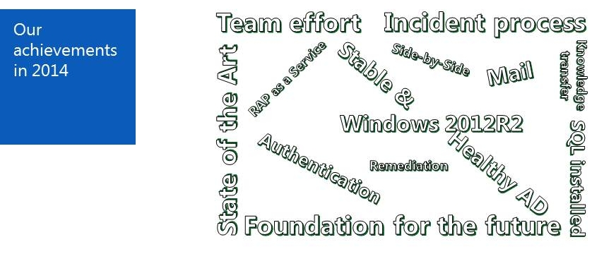

L’année 2014 s’inscrit dans la continuité du renouvellement et l’amélioration des services fournis aux Écoles Européennes par l’unité IT en collaboration avec la consultance intensive de Microsoft.

Au niveau de l’Active Directory, les serveurs ont été mis à jour vers la version Windows Server 2012 R2 sur de nouveaux serveurs physiques.

Un Risk Assement Program a été réalisé pour le domaine eursc.eu. Le RAP a été exécuté pour l’Active Directory, Exchange 2013 et SQL 2012.

Un disaster recovery plan a été mis sur pied pour les contrôleurs de domaine.

Un environnement de production et de tests SQL 2012 a été mis en place dans le domaine eursc.eu. La fonctionnalité AlwaysOn est utilisée avec succès. Par exemple, la base de données New PERSEE y a été migrée.



Figure 4 : utilisation du contrat support premier MICROSOFT

Concernant l’infrastructure IT du BSGEE, un processus de rénovation et nettoyage de la salle serveurs est en cours. Ceci concerne plusieurs aspects tels que la sécurité, nouveaux racks, nouveaux serveurs physiques, nouveaux SAN, nouveaux NAS, nouvelle gestion des câbles, meilleures répartition de la charge, décommissionnement des anciens serveurs,... A noter que la seule et unique salle serveurs des écoles européennes a subi de nombreuses coupures d’électricité dues notamment à un UPS défectueux géré par la commission. Ce qui, même sans la recommandation de l’IAS, nous pousse à mettre en place un site replica qui prendrait le relais en cas de perte du site principal.

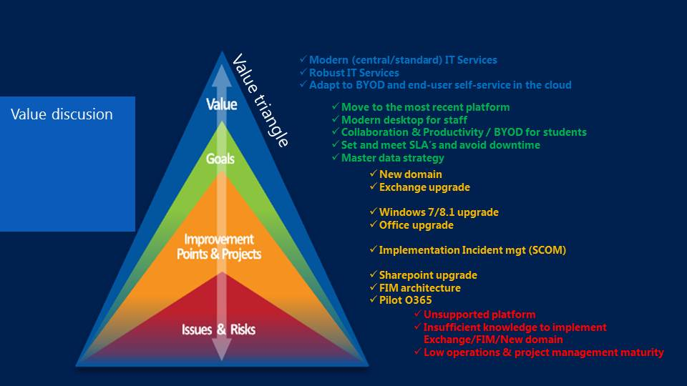

Figure 5 : objectifs, améliorations, réalisation et risques "système" 2014

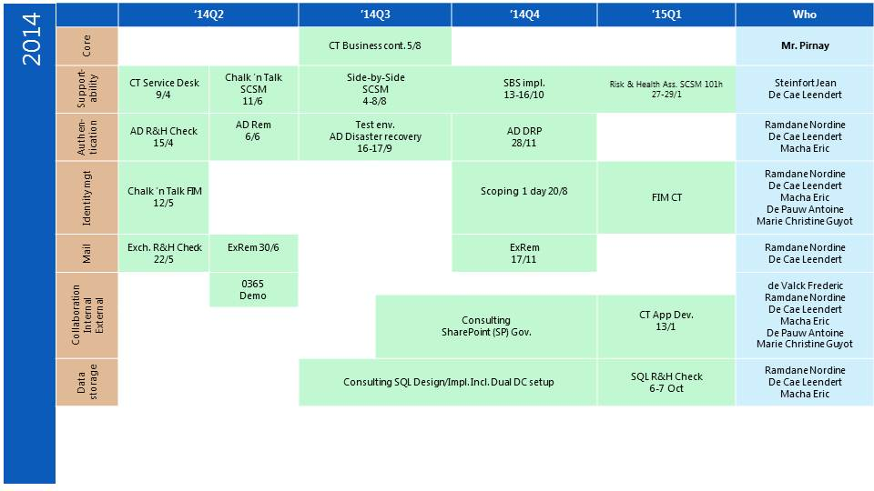

Figure 6 : contrat support premier MICROSOFT - planning 2014

## Gestion des identités de manière active dans l’active directory (FIM)

Pour rappel, Microsoft Forefront Identity Manager (FIM) facilite la gestion des identités, des authentifications et des stratégies d’accès dans des environnements hétérogènes. Les utilisateurs peuvent réinitialiser eux-mêmes leurs mots de passe et recourir aux outils en libre-service intégrés à Office pour la gestion d’identité et leurs accès. Les administrateurs bénéficient d’outils puissants d’administration et d’authentification, et les développeurs disposent de capacités d’extension fondées sur .NET et les services web. Cet outil absolument nécessaire pour le projet « Portail des écoles européennes… », pourtant il n’a pas du tout pu évoluer également en 2014 comme annoncé dans le rapport IT précédent. Cependant, contrairement à l’année passée, ses perspectives d’avancée en 2015 semblent bonnes car

* il s’agit maintenant d’une priorité haute pour les cellules « développement » et « système » de l’unité IT ;
* c’est le cœur même du projet « portail des écoles européennes ».

## Migration des ordinateurs administratifs vers Windows 7 et Office 2010

Quasi toutes les écoles ont finalisé leur migration vers Windows 7 et Office 2010. Celles en défaut ne seront pas autorisées à intégrer le domaine EURSC.EU avec des clients XP et office 2003. Elles ne pourront pas bénéficier non plus du nouvel environnement Exchange 2013 et d’Endpoint Protection qui est le nouvel antivirus.

## Migration Exchange 2013

L’implémentation du serveur exchange 2013 ayant été complètement terminée, les phases de tests également, la migration a pu commencer. Le bureau central a été migré à plus de 90% et l’école européenne de Woluwé a été migrée à 95%. La priorité a été donnée à la migration des Key Users SAP qui doivent recevoir des notifications par emails du SAP Solution Manager (système de ticketing de SAP) incompatible avec exchange 2003.

## Renforcement de la plateforme de sécurité et de communication

Il s’agit de remplacer notre MPLS VERIZON (intranet – réseau qui connecte toutes les écoles au BSGEE) actuel peu performant et très couteux par des tunnels VPN et une décentralisation de l’accès à internet.

Pour mettre en place ces tunnels VPN sécurisés, les écoles non situées en Belgique se sont dotées d’une nouvelle connexion vers Internet suffisamment performante (avec SLA). Pour les écoles belges et le bureau central, une collaboration a été initiée avec Belnet, le réseau de recherche national belge qui fournit une connexion internet haut débit et des services associés. Belnet est un service public fédéral, créé en 1993, et faisant partie de la Politique Scientifique fédérale. Belnet a construit un réseau fibre optique de 1650 km en collaboration avec les gouvernements wallon et flamand et divers partenaires commerciaux. Ce réseau hybride combine un réseau IP traditionnel avec une couche optique constituée à la base de fibre de verre. Une bande passante internet jusqu'à 10 Gbits/s (ou des multiples de 10 Gbits) est mise à disposition avec des prix défiant toute concurrence. La phase 1 du projet Belnet est en cours d’implémentation, elle consiste en la connexion du bureau central et de l’école européenne d’Ixelles (notre site replica) à Belnet. L’école européenne de Munich a complètement migré vers la nouvelle solution et a commandé sa déconnection au MPLS Verizon. L’école européenne de Luxembourg 2 a migré partiellement.

Toujours d’un point de vue réseau, au bureau central des écoles européennes de nouvelles fibres optiques ont été installées. Ceci a été couplé au remplacement des anciens switch afin de permettre au réseau de passer de 100 Mbps à 1 Gbps pour les postes clients. La salle serveur passe quant à elle à 10 Gbps.

Le réseau Wi-Fi du BSGEE a également été renforcé en remplaçant et multipliant le nombre de points d’accès.

Des connexions VPN aux réseaux partenaires ont également été mises en place (SAP et SMS).

## Service Desk

Il s’agit d’une recommandation de l’IAS. Le Service Desk est un élément clé de la prestation de services IT. Un *proof of concept* avait été démarré avec l’application Open Source GLPI. Ceci a permis de mettre en avant la nécessité absolue de créer ce type de service.

Le projet Service Desk est actuellement en cours avec la collaboration de Microsoft dans la réalisation du design, de l’architecture et de son implémentation. Le Bureau Central utilise déjà System Center Configuration Manager pour installer les logiciels et inventorier le matériel.

# Perspectives pour 2015

Malgré les difficultés, l’unité IT (et donc l’environnement IT des écoles européennes) a bien le sentiment de se redresser tout doucement. Elle est bien décidée à continuer dans cette direction mais elle a besoin sérieusement d’aide : un renforcement des ressources humaines. Les objectifs 2015 seront dans la suite logique de 2014 : améliorer les services, l’infrastructure, la communication tout en espérant éteindre moins d’incendies…

Tous les projets 2014 seront poursuivis.

## Migration des données Oracle (COBEE, GAMS,…)

Dans le cadre du projet d’implémentation du progiciel SAP ERP, l’historique des données n’a pas été importé dans nos nouvelles applications comptables, financières. De plus, la maintenance du hardware sur lequel reposent nos anciennes applications COBEE, GAMS, BUD,… est assez onéreux et devient de plus en plus difficile de par la vétusté du matériel. Le but est de migrer toutes les données vers nos nouveaux serveurs SQL prêts à les recevoir. Mais une analyse des besoins en matière de reporting, d’accessibilité de ces données est nécessaire afin de rendre exploitable ces données par les utilisateurs finaux en utilisant l’outil BusinessObject. Idéalement, ce projet devrait prendre fin avant la fin de l’année 2015.

## Application administrative de gestion des écoles (School Management System = SMS)

Continuer l’amélioration de l’application SMS et son évolution pour répondre aux besoins toujours changeants.

Il y a urgence de constituer un nouveau cahier des charges afin de pouvoir réaliser au plus vite l’appel d’offres nécessaires pour remplacer ou prolonger notre actuel system de gestion des écoles (SMS) conformément à notre règlement financier. En 2014, cela a été totalement impossible par manque cruel de temps.

## Groupes de stratégie IT

L’arrivée des nouveaux groupes de stratégie IT devrait permettre de donner des réponses à beaucoup de questions, de définir les lignes directrices IT des écoles européennes. Il faudra constituer ces groupes attendus avec impatience s’ils sont acceptés par le conseil supérieur.

## Licences MICROSOFT MSKIS

L’appel d’offres pour le renouvellement des licences Microsoft MSKIS touchant à sa fin, il est temps de mettre de l’ordre en collaboration avec Microsoft dans toute cette gestion des licences pour les écoles qui redeviendra ainsi centralisée et uniformisée par le bureau central. Cette centralisation et uniformisation étaient fortement recommandées et attendues par Microsoft. Elles répondent également mieux aux recommandations de l’IAS préconisant une administration centrale IT renforcée et uniformisée.

Cette nouvelle approche permettra notamment de fournir 5 licences Microsoft à chaque enseignant, à chaque élève afin d’augmenter la mobilité de chacun, tout en n’augmentant pas le coût total du projet.

## Renforcement de la plateforme de sécurité et de communication

2015 devrait voir la fin du projet de remplacement de notre actuel réseau intranet MPLS couteux et peu performant fourni par la société VERIZON. La phase 2 du projet BELNET, qui consiste à connecter toutes les écoles européennes de Belgique, devrait être finalisée. Toutes les autres écoles auront mis en place des tunnels VPN sur des lignes internet performantes avec SLA.

## Office 365 pour des élèves et tous les enseignants.

L’idée première est de fournir le plus rapidement possible un email à tous les enseignants et à tous les élèves qui en auront besoin. Cet email n’était que la partie visible de l’iceberg, il sera accompagné de nombreux autres fonctionnalités telles que le partage de documents, la collaboration, la vidéo conférence,…

## Management de projets.

Conformément à la volonté des membres de l’unité IT et à la recommandation de l’IAS, il y a une réelle volonté d’implémenter une méthodologie de mangement de projets IT. Tous les membres de l’unité IT ont été formés à la méthodologie PRINCE2 en 2013. Il s’agit de réussir son implémentation qui demandera beaucoup de structures, de réunions, de plannings,… incompatibles avec les incendies quotidiens à éteindre.

## Service Desk

Le Bureau Central a clairement défini sa stratégie informatique : conserver résolument l’informatique en régie propre. C’est pourquoi, il est nécessaire de mettre en place le Service Desk, le service auquel les écoles et les collaborateurs s’adresseront pour obtenir une assistance informatique opérationnelle.

Étant donné que Microsoft System Center Configuration Manager a déjà été désigné pour l’installation automatisée des ordinateurs et des applications, le chef de l’unité IT a décidé d’élargir la suite avec System Center Service Manager, le module destiné à créer des tickets (demandes, problèmes, incidents,…) et à en assurer le suivi selon la norme ITIL.

*System Center Operations Manager* (SCOM : pour la gestion de l’infrastructure IT et le contrôle de l’ensemble de l’environnement Windows.), et *Orchestrator* sont d’autres modules que le Bureau Central implémentera en 2015. Grâce à System Center 2012 R2, l’infrastructure IT des écoles européennes pourra faire face et suivre la croissance des Ecoles Européennes.

Par exemples :

* System Center donnera une meilleure vue d’ensemble des demandes internes de nouveaux logiciels et matériel. Par le passé, elles étaient acheminées par toute une série de canaux : boîte de messagerie, télécopie, papier, voire par voie orale. System Center doit rationaliser ce processus.
* *Orchestrator* contribuera à attribuer automatiquement des mots de passe ou à configurer le système pour que les préparateurs IT de chaque école puissent eux-mêmes autoriser l’accès aux dossiers et répertoires. *Orchestrator* pourrait également vider automatiquement des serveurs de bases de données trop remplies selon des règles bien définies. Il pourrait aussi libérer automatiquement des serveurs de tests pour les développeurs. Aujourd’hui, cela exige plusieurs heures et représente également du travail de configuration, mais avec *Orchestrator* les ingénieurs système gagneront un temps considérable.
* Grâce au module *Orchestrator* couplé avec l’arrivée de FIM (Forefront Identity Manager), System Center automatisera encore de très nombreuses autres tâches, dont la création de nouveaux utilisateurs. Le service du personnel complètera les noms, service et coordonnées des nouveaux collaborateurs dans Microsoft SharePoint Server ou Microsoft xRM Dynamics. Le tout en indiquant directement de quelles ressources et liaisons informatiques ils ont besoin. En un clic, la demande arrivera au service informatique où *Orchestrator* créera automatiquement un profil utilisateur, lui attribuera des applications, affinera l’Active Directory, etc. L’automatisation éliminera le risque d’erreurs lors de la saisie manuelle des données et assurera un gain temps.



En 2015, le Bureau Central ouvrira également, avec l’aide de Microsoft SharePoint Server, un portail en libre-service où les utilisateurs finaux et collaborateurs pourront retrouver de la documentation pour résoudre eux-mêmes de petits problèmes (Bas de connaissances). Ils pourront aussi créer, gérer eux-mêmes des tickets.

## Plans de Reprise d’Activité et de Continuité d’Activité

En informatique,

* un Plan de Reprise d'Activité (en anglais : Disaster Recovery Plan ou ***DRP***) permet d'assurer, en cas de crise majeure ou importante d'un centre informatique, la reconstruction de son infrastructure et la remise en route des applications supportant l'activité d'une organisation ;
* un Plan de Continuité d’Activité (en anglais : Business Continuity Plan ou ***BCP***) a pour but de garantir la survie de l'entreprise après un sinistre important touchant le système informatique. Il s'agit de redémarrer l'activité le plus rapidement possible avec le minimum de perte de données. Ce plan est un des points essentiels de la politique de sécurité informatique d'une entreprise.

La création et maintenance de ces deux plans constituent une très forte recommandation de l’IAS. Ainsi, tout comme en 2014, une haute priorité leur sera attribuée.

Par exemple, le deuxième Data Centre prévu à Ixelles devrait accueillir les premiers serveurs et services. La ligne réseau directe COLT 100 Mbps entre le Bureau Central et Ixelles est déjà opérationnelle. Une deuxième ligne fournie par BELNET se matérialisera vers le mois de juin 2015.

Plusieurs DRP seront élaborés pour Exchange (Emails), SQL (Base données),DFS (Distributed File System),… Pour l’Active Directory, la documentation a été finalisée fin 2014 mais un test réel basé sur son DRP sera réalisé en 2015.

## Développement de l’infrastructure IT

Le planning 2015 est déjà très chargé dans la suite logique de 2014 :

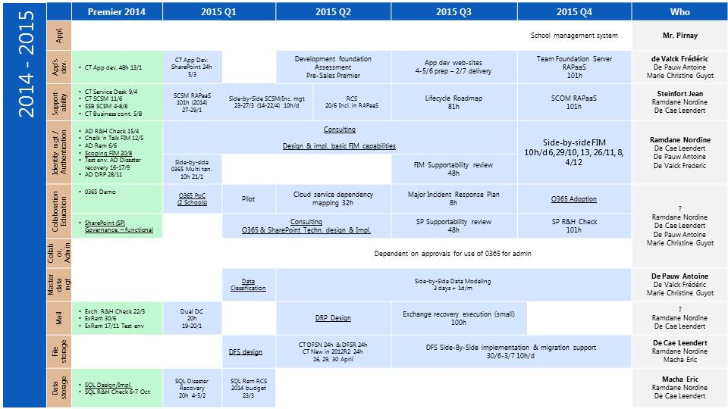

Figure 7 :contrat support premier MICROSOFT - Planning 2015

# Perspective pour 2016

Création d’une cellule support IT et exploitation IT (Support + Services Desk)

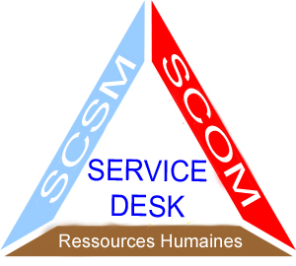

Bien que Service Center System Management et Service Center Operations Management aient déjà été implémentés, les ressources humaines constituent cependant la pierre angulaire manquante pour l’élaboration d’un réel SERVICE DESK permettant d’éviter de nombreux incendies et recommandé par l’audit interne IAS.

## CONTEXTE

L’unité informatique est une unité administrative au service de toutes les écoles pour toutes questions relatives aux TIC dans les domaines aussi bien pédagogiques qu’administratifs. Ses tâches/missions se scindent principalement en deux volets :

* Assurer au mieux les services à fournir au reste de l'organisation (en oubliant pas que la tâche prioritaire du service informatique consiste à assurer le bon fonctionnement du système, c'est-à-dire, fondamentalement, l'absence de pannes) :
  + - * + disponibilité du système et des informations,
        + intégrité des données,
        + sauvegardes,
        + convivialité du logiciel,
        + support/helpdesk,
        + formations,
        + service technique,
        + réalisation d'applications,
        + achat de matériel et de logiciel,
        + infogérance,
        + partenariats,
        + …
* Piloter l'évolution du système informatique en conformité avec les objectifs stratégiques des écoles européennes et des besoins toujours changeants des utilisateurs, des écoles européennes.

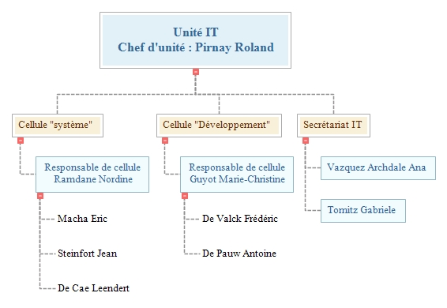

L’unité informatique du bureau central des écoles européennes est composée de deux cellules et d’un secrétariat décrits sommairement ci-dessous. Les tâches/responsabilités des collaborateurs décrites ci-dessous ne constituent ni leur job description, ni les projets nouveaux dont ils sont responsables. Elles résument principalement les tâches quotidiennes et principales qui les occupent au sein de l’unité afin d’assurer le « bon » fonctionnement des écoles européennes.

* La cellule « système » en charge du système des écoles européennes (Network, Harware, Database,…) composée d’un responsable de cellule et de 3 membres :
  + **Ramdane Nordine** : Serveurs Microsoft Exchange (emails), Active directory (base de données des identités avec leurs privilèges), System Center (outils de gestion et de contrôle de l’infrastructure système), Support aux collègues, …
  + Macha Eric : Backups, Serveurs SQL, SOLARIS, DOCEE, Tradee, support aux collègues, …
  + Steinfort Jean : responsable Sharepoint (LG) et responsable des requête/incidents/change requests émanant des écoles et du bureau central (« service desk » léger qui peut éventuellement résoudre des problèmes mais principalement les dispatche aux autres collègues), support aux collègues, …
  + De Cae Leendert : responsable réseau (MPLS, intranet, internet, System Center managing/monitoring infrastructure, support aux collègues, …
* La cellule « développement » (en charge de la conception, du développement et de l’implémentation des différentes applications/programmes/interfaces/plateformes) est composée d’un responsable de cellule et de 2 membres :
  + **Guyot Marie-Christine** : School Management System (SMS), bases de données MSSQL, MySQL, Oracle, support des anciennes applications comptable (GAMS, BUD,…), support aux collègues, …
  + De Valck Frédéric : responsable de la plateforme statistiques (BusinessObject), responsable de l’application utilisée par l’ACI, interfaces avec SMS (SAP), …
  + De Pauw Antoine : gestion des données HR du personnel des écoles européennes et de la paie du personnel détaché des écoles européennes (PERSEE), interfaces avec PERSEE (CIPAL, SAP, …), …
* Le secrétariat IT (en charge principalement de la gestion des contrats cadres IT et de toute la comptabilité IT de l’unité) est composée de 2 secrétaires :
  + Vazquez Ana (0,8 temps plein)
  + Tomitz Gabrielle (0,5 temps plein)

Tous les informaticiens de l’unité IT sans exception (y compris son chef) sont amenés à assurer le bon **fonctionnement** de l’environnement IT, son **développement** en accord avec les besoins des écoles européennes et le **support** aux utilisateurs. Ce qui en pratique est fortement déconseillée par l’expérience des professionnels IT. En effet, dans ce cas de figures, soit toutes les tâches ne sont pas assumées correctement, soit au moins l’une des tâches est complètement délaissée par manque de temps. Une unité informatique standard devrait être composée au strict minimum de 3 cellules :

A noter que pour la plupart des tâches/responsabilités citées ci-dessus, l’unité IT ne dispose d’aucun backup. Ce qui veut dire que lorsque le collaborateur n’est pas présent, nous devons attendre son retour pour permettre la résolution du problème, de l’incident ou tout simplement permettre de répondre à la demande de l’utilisateur. Bien entendu dans les cas extrêmement critiques, soit il est demandé au collaborateur de revenir en urgence lorsque cela est possible, soit nous tentons de résoudre le problème avec la documentation disponible. Ce qui souvent prend énormément de temps et se réalise au détriment d’autres urgences.

Cela fait des années que l’unité IT des écoles européennes n’est plus en mesure d’assumer pleinement ses tâches/missions par manque de ressources humaines. A cette problématique, la solution rapide apportées par les écoles européennes est d’utiliser de plus en plus de tierces parties, de consultance, d’outsourcer,… Ce qui a pour effet notamment d’augmenter très significativement le budget IT nécessaire annuellement pour le bon fonctionnement des écoles européennes. Le futur groupe de stratégie ADM IT devra se pencher sur cette question afin de décider si oui ou non, nous sommes réellement dans la bonne voie.

Une autre solution serait de solliciter le personnel IT des différentes écoles. Cela semble irréaliste car les écoles également manquent significativement d’informaticiens pour répondre à leurs besoins. Cependant, l’unité IT met en place de nouveaux outils (System Manager, System Ticketing, Knowledge base,…) afin de permettre dans le futur aux personnels IT des écoles de s’entraider et/ou de nous aider, si cela est possible.

## PRINCIPAL OBJECTIF VISE

L’objectif principal est la création d’une mini-cellule Support-Exploitation IT au sein du bureau central des écoles européennes. La création de cette cellule permettrait en partie de résoudre la problématique du manque de ressources humaines au sein de l’unité IT et libérerait également les ingénieurs IT de l’unité IT pour leur permettre, au vu de leur profil, de réellement consacrer leurs heures de travail à leur réel niveau de compétences respectif.

## DESCRIPTION

La cellule SUPPORT-EXPLOITATION IT se composerait de 2 personnes devant assurer d’une part un support/helpdesk pour le bureau central des écoles européennes et d’autre part assurer un SERVICEDESK central aux différents helpdesks de niveau 1 des écoles.

Les tâches/responsabilités prévues peuvent se scinder principalement en 2 catégories :

1. Fonctions de service desk :

* Point de contact unique entre les utilisateurs et le support de niveau supérieur
* Prise d’appel pour les services d'assistance, enregistrement des incidents, des changements, des demandes
* Première évaluation des incidents et essayer de résoudre les incidents et si nécessaire se référer au niveau de support supérieur.
* Suivi et escalade des incidents selon le SLA
* Informer les utilisateurs sur la progression et le statut
* Rapport au management direct sur les différents services pris en charge

1. Fonctionnement et maintenance de l’infrastructure

* Surveillance via un outil (System Center Operation Manager)
* Rapports
* Gestion de la documentation et de la base de connaissances

Tous les opérateurs de cette cellule seraient formés pour effectuer les activités nécessaires afin de fournir un soutien pour :

* Les demandes de changement
* Résolution des incidents
* Enregistrement de l'utilisateur
* Le support des périphériques
* Des conseils, recommandations aux utilisateurs
* Mise à jour des procédures

Ceci est une liste non-exhaustive des responsabilités.

## SERVICE DESK

La centralisation des services doit s'accompagner de la centralisation des données. Les helpdesks classiques ne suffisent pas et souffrent la plupart du temps d'une absence d'information centralisée qui contraint les équipes informatiques à collecter des fractions de données pour tenter d'obtenir une vision complète d'un problème.

Un Service Desk permet de gérer de manière proactive les incidents et les problèmes, en offrant une vue complète ainsi que de meilleurs outils de reporting et d'analyse. La durée des interruptions de service est réduite grâce à une détection anticipée, à une priorisation plus efficace et à une identification plus rapide de la source des incidents.

Une fois les services centralisés, le service informatique est en mesure d'automatiser des processus et de mettre en place des workflows. L'automatisation des processus apporte de nombreux avantages : diminution du temps nécessaire à l'accomplissement de tâches répétitives, réduction des coûts de maintenance et de support avec une amélioration des résultats significative.

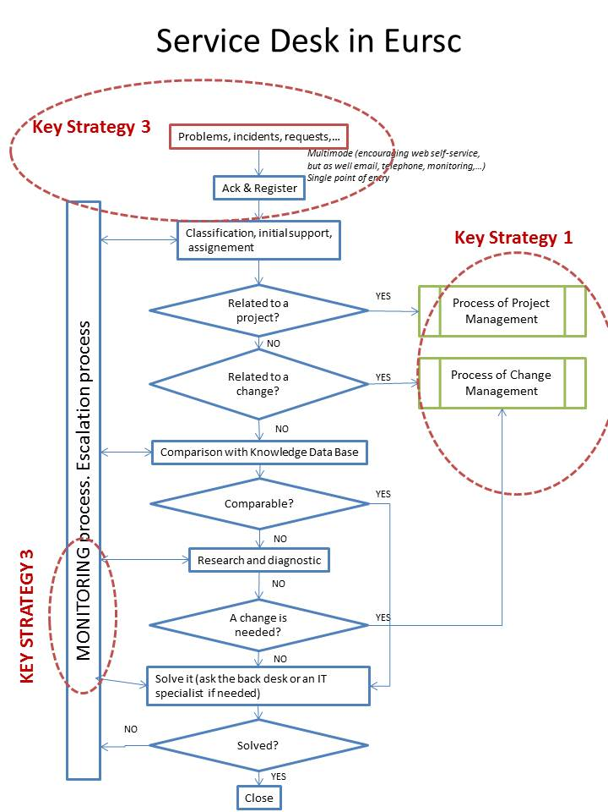

## BASE DE CONNAISSANCES

La mise en place du Service Desk permet l'implémentation d'une base de connaissances performante et évite les complications qui affectent traditionnellement les helpdesks.

Une base de connaissances doit permettre aux helpdesks de saisir rapidement et simplement une nouvelle solution sous forme d'article, chaque fois qu'un nouveau problème est diagnostiqué et résolu. Dans une optique de proactivité, la base de connaissances doit automatiquement alerter les responsables sur les problèmes récurrents. Ceci réduit le nombre d’appels récurrents lié à un même incident.

Egalement, le nombre des remontées d'appel vers les niveaux supérieurs de support est restreint car on augmente la probabilité que les utilisateurs et les helpdesks de premier niveau trouvent sans assistance les bonnes réponses dans la base de connaissances. Ceci évite un gaspillage des ressources et une source de frustration pour les techniciens de deuxième et de troisième niveau, qui préfèrent s'attaquer à des problèmes spécifiques et complexes.

Les réponses incohérentes ou inexactes démolissent la crédibilité du Service Desk. Ce qui amène les utilisateurs à court-circuiter les procédures en place pour contacter directement des techniciens qui ont déjà réussi à résoudre leurs problèmes. Une base de connaissances centralisée peut contribuer à asseoir la crédibilité, dès lors que les informations enregistrées sont à jour et exactes.

La gravité des problèmes, file d’attente des appels allongent les temps de résolution mais l'impression qui en résulte est toujours la même : celle d'un service de piètre qualité. La possibilité pour les utilisateurs d'accéder directement à une partie de la base de connaissances réduit les temps de résolution et augmente le taux de satisfaction.

## ORGANIGRAMME ET RESSOURCES

L’unité IT du bureau central des écoles européennes a réellement besoin au minimum de:

* 1 ressource temps plein pour assurer principalement un Local Help Desk
* 1 ressource temps plein pour assurer principalement un Central Service Desk.

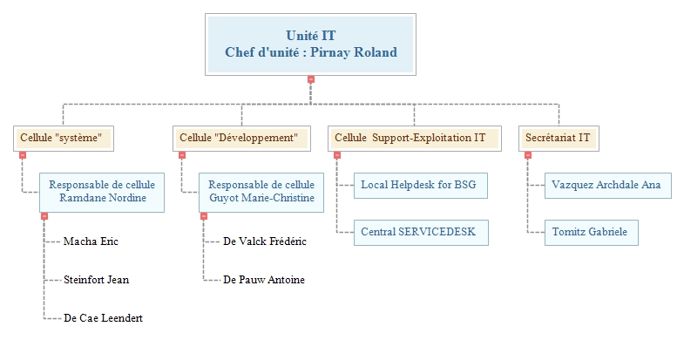

# Répartition du matériel ICT dans les écoles (inventaire au 31/12/2014)

Le Tableau n°1 (Inventaire ICT au 31/12/2014) montre la répartition du matériel ICT dans les écoles, groupé par niveau d'enseignement et par lieu où se trouve l'équipement.

La plupart des PC qui se trouvent en classe ne sont utilisés que par les enseignants, à des fins de présentation.

Tous les élèves, ou presque, disposent chez eux d'un device (Laptop, Tablet PC, Smartphone) connecté à Internet et habituellement utilisé pour jouer, communiquer, voir apprendre… L’infrastructure IT des écoles européennes évolue à grands pas notamment dans le but de concrétiser un projet BYOD (Bring Your Own Device) pour les élèves. La grande question qui subsiste est de savoir qui doit payer ces devices : l’école ou les parents ? De nos jours, il est possible de trouver sur le marché des devices peu onéreux. Si les prix continuent à baisser, la location de tels appareils pourrait éventuellement être insérée dans le minerval comme c’est le cas dans plusieurs écoles internationales. Dans une telle optique, les écoles seraient « uniquement » chargées de fournir une infrastructure Internet sans fil de bonne qualité et sécurisée, les élèves apportant eux-mêmes le matériel. Ce sujet devrait être analysé en profondeur par le futur groupe de stratégie IT, tant sous son aspect pédagogique que son aspect technique.

PC = nombre d'ordinateurs personnels ; *Beam.* = nombre de *beamers* (projecteurs) ; TBI = nombre de tableaux blancs interactifs



**Tableau 1** : inventaire IT des écoles au 31/12/2014



**Tableau 2** - Taux d’équipement informatique pédagogique au 31/12/2014

Le nombre moyen d'élèves par PC est encore en diminution (égal à 5 soit - 0,1 par rapport 2013 ; - 0,3 par rapport à 2012). Le nombre d'élèves par beamer est en légère hausse de 0,8 ( En 2012, la moyenne était de 17 élèves par beamer) et le nombre d'élèves par tableau blanc interactif a diminué de 2 unités pour arriver à 21.

Le Tableau 3 (écoles classées en fonction du nombre d’élèves par appareil) classe les écoles en fonction de leur ratio élèves par PC, élèves par beamer et élèves par tableau blanc interactif.

|  |  |  |  |  |  |  |  |
| --- | --- | --- | --- | --- | --- | --- | --- |
| **Ecole** | **Elèves par PC** |  | **Ecole** | **Elèves par beamer** |  | **Ecole** | **Elèves par TBI** |
| Bergen | 2,6 |  | Mol | 7,8 |  | Luxembourg II | 9,8 |
| Karlrushe | 2,6 |  | Culham | 9,2 |  | Mol | 11,2 |
| Mol | 3,2 |  | Luxembourg II | 9,8 |  | Bergen | 12,0 |
| Culham | 3,4 |  | Bergen | 10,4 |  | Bruxelles III | 14,5 |
| Luxembourg II | 3,8 |  | Luxembourg I | 11,4 |  | Alicante | 14,7 |
| Alicante | 4,1 |  | Alicante | 12,8 |  | Luxembourg I | 18,6 |
| Munich | 4,7 |  | Bruxelles IV | 12,8 |  | Culham | 19,1 |
| **Average** | **5,0** |  | Varese | 13,7 |  | Karlrushe | 20,6 |
| Bruxelles II | 5,7 |  | **Average** | **13,9** |  | **Average** | **21,4** |
| Luxembourg I | 5,9 |  | Bruxelles III | 14,5 |  | Varese | 21,4 |
| Francfort | 5,9 |  | Karlrushe | 14,6 |  | Bruxelles I | 22,9 |
| Varese | 6,2 |  | Bruxelles II | 14,9 |  | Munich | 29,8 |
| Bruxelles IV | 6,8 |  | Bruxelles I | 15,8 |  | Francfort | 30,9 |
| Bruxelles I | 7,4 |  | Munich | 21,3 |  | Bruxelles IV | 33,0 |
| Bruxelles III | 7,9 |  | Francfort | 25,4 |  | Bruxelles II | 41,4 |

**Tableau 3** - Ecoles classées en fonction du nombre d’élèves par appareil

Le Tableau n°4 montre l'évolution du ratio d’élèves par PC au cours des huit dernières années.

|  |  |  |  |  |  |  |  |  |  |
| --- | --- | --- | --- | --- | --- | --- | --- | --- | --- |
|  | **Evolution du ratio élèves/PC** | | | | | | | | |
| **Ecole** | **2006** | **2007** | **2008** | **2009** | **2010** | **2011** | **2012** | **2013** | **2014** |
| **Alicante** | 7,2 | 5,6 | 5,4 | 5,4 | 5,2 | 4,8 | 4,7 | 4,4 | **4,1** |
| **Bergen** | 4 | 3,5 | 3,7 | 3,7 | 3,5 | 3,2 | 3,8 | 5,1 | **5,1** |
| **Bruxelles I** | 9,3 | 8,7 | 8,7 | 7,6 | 7,1 | 7,0 | 6,8 | 3,1 | **2,6** |
| **Bruxelles II** | 8,7 | 8,9 | 8 | 7,4 | 7,5 | 6,6 | 6,8 | 6,5 | **7,4** |
| **Bruxelles III** | 8,1 | 7,8 | 7,8 | 9 | 8,4 | 8,3 | 8,2 | 6,3 | **5,7** |
| **Bruxelles IV** |  | 4,7 | 7,7 | 7,8 | 6,1 | 6,4 | 6,5 | 8,1 | **7,9** |
| **Culham** | 4 | 5,3 | 5,6 | 4,7 | 4,5 | 4,2 | 4,2 | 4,9 | **6,8** |
| **Francfort** | 5,6 | 6,6 | 6,5 | 6,4 | 6,5 | 6,8 | 6,4 | 4,2 | **3,4** |
| **Karlsruhe** | 4 | 4,1 | 4 | 3,8 | 3,2 | 3,6 | 3,1 | 6,0 | **5,9** |
| **Luxembourg I** | 6,6 | 7,9 | 7,2 | 7 | 6,6 | 6,7 | 5,1 | 3,0 | **2,6** |
| **Luxembourg II** | 7,6 | 7,4 | 7,3 | 8,1 | 8,3 | 16,2 | 3,5 | 5,1 | **5,9** |
| **Mol** | 3,6 | 3,8 | 4,3 | 4,5 | 4,5 | 4,7 | 4,0 | 3,4 | **3,8** |
| **Munich** | 7,4 | 6,5 | 7,5 | 3,7 | 6,6 | 6,1 | 5,4 | 4,0 | **3,2** |
| **Varese** | 7,1 | 7 | 7,1 | 6,6 | 6,3 | 6,6 | 6,1 | 4,8 | **4,7** |
| **Average** | **6,4** | **6,3** | **6,8** | **6,2** | **6,2** | **6,5** | **5,3** | **5,1** | **4,9** |

**Tableau 4** - Evolution de ratio d’élèves par PC

|  |  |  |  |  |  |  |  |  |  |  |
| --- | --- | --- | --- | --- | --- | --- | --- | --- | --- | --- |
|  |  |  |  | |  | | --- | |  | | |  |  |  |  |  |
| **Inventaire de décembre** | **PCs** | **Beam.** | **IW** |  |  |  |  |  |
| **2006** | 3074 | 300 | 95 |  |  |  |  |  |
| **2007** | 3100 | 482 | 209 |  |  |  |  |  |
| **2008** | 3196 | 615 | 330 |  |  |  |  |  |
| **2009** | 3630 | 907 | 417 |  |  |  |  |  |
| **2010** | 3652 | 1126 | 587 |  |  |  |  |  |
| **2011** | 3812 | 1317 | 721 |  |  |  |  |  |
| **2012** | 4553 | 1535 | 945 |  |  |  |  |  |
| **2013** | 4689 | 1837 | 1149 |  |  |  |  |  |
| **2014** | 4862 | 1866 | 1300 |  |  |  |  |  |
| **Augmentation 2006-2014** | 58,2% | 522,0% | 1268,4% |  |  |  |  |  |
| **Augmentation annuelle moyenne sur 2006-2014** | 11,6% | 104,4% | 253,7% |  |  |  |  |  |
|  |  |  |  |  |  |  |  |  |

**Tableau 5** - Evolution du nombre de PC, beamers et tableaux blancs interactifs

Le Tableau ci-dessus montre l’évolution du nombre absolu de PC, beamers et tableaux blancs interactifs au cours des huit dernières années. L’augmentation du nombre de beamers semble cesser d’augmenter puisque quasi toutes les classes de cours en sont équipés. L’augmentation du nombre de tableaux blancs interactifs semblent ralentir, ce qui peut s’expliquer par la concurrence apportée par les tablettes PC connectées directement à un beamer.

# Evolution des budgets pour le matériel IT/ les projets spécifiques IT dédiés à la pédagogie.

